1. Para encontrar todas las imágenes de natación o de futbol que no contengan la palabra tenis se utiliza la siguiente búsqueda:

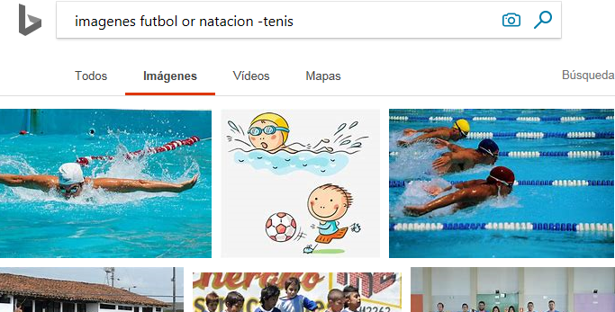

2. Para encontrar todos los datos pertenecientes sólo a “**aviones**”:

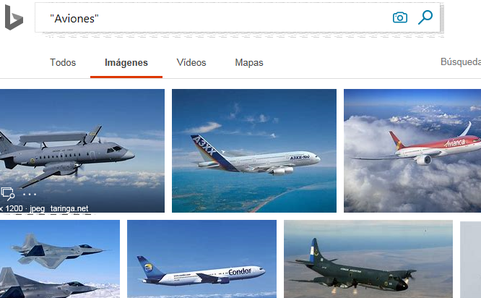

3. Al momento de hacer búsquedas no es necesario incluir palabras como los artículos (el, la, los, las, un, etc.), pero en caso de ser necesario se puede hacer lo siguiente:



Comando *define* utilizado para encontrar el significado de la palabra escrita a continuación

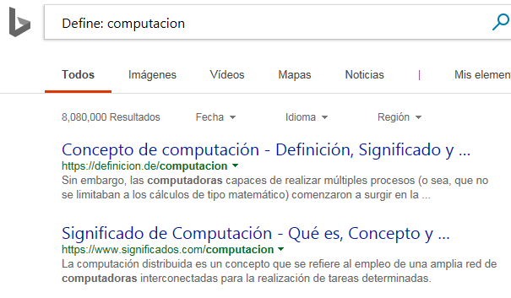

*Site* ayuda a buscar nuestro resultado en un sitio determinado (en este caso, youtube), “~” indica que puede ofrecer resultados relacionados con la palabra que buscamos (física).

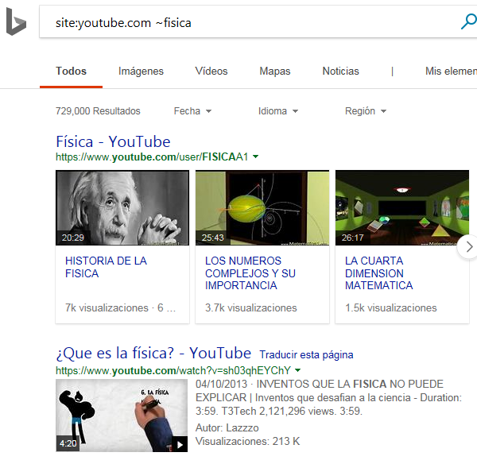

Con el comando *intitle* podemos encontrar resultados que obtengan la palabra que escribimos como resultado (en este caso, programación”; con *intext* podemos restringir los resultados para un término específico (en este caso, ingeniería), finalmente, con *filetype* podemos ajustar los resultados al tipo de documento que buscamos (que ofrezca solo resultados en pdf).



El navegador nos ofrece también, la función de la calculadora, basta escribir en el buscador la operación matemática a realizar y oprimir “enter” para que nos muestre el resultado.

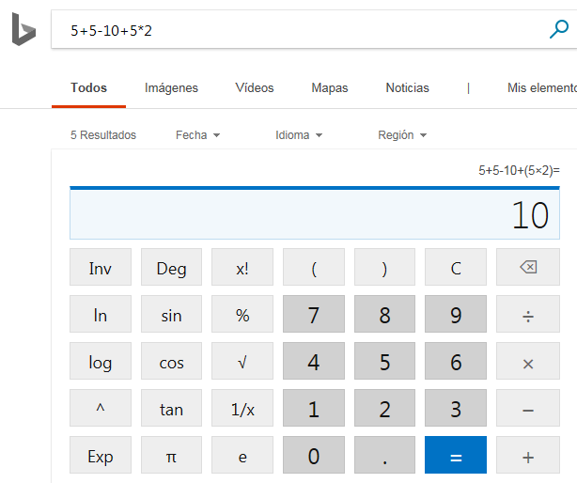

También podemos obtener conversiones de unidades, por ejemplo de temperatura.

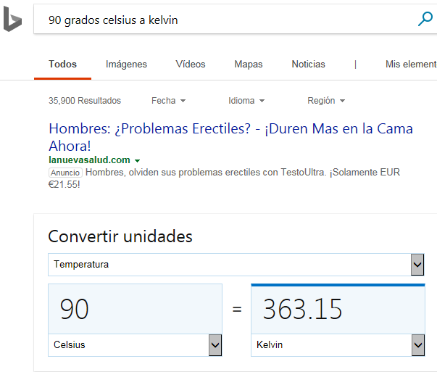

Este factor de conversión también nos permite aplicarlo al mundo de las divisas, permitiéndonos convertir cualquier cantidad de dinero a la divisa deseada de otro país.

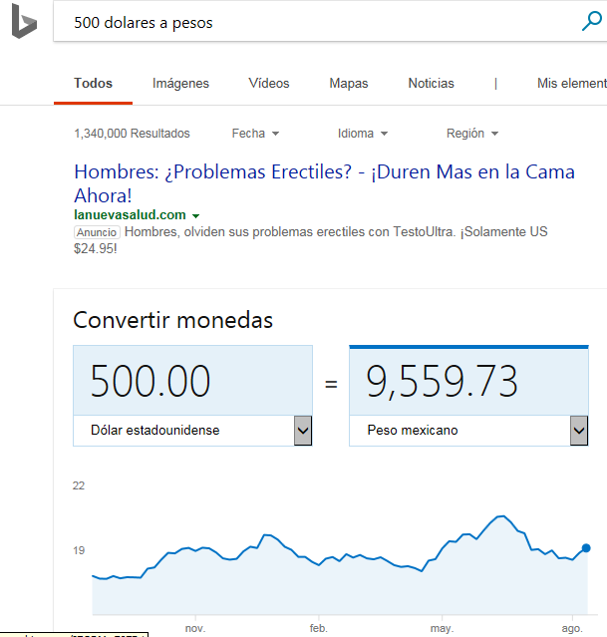

El buscador también nos ofrece gráficas para funciones en 2D, podemos utilizarlo simplemente con insertar la función en la barra de búsqueda. También se permite ajustar la gráfica al intervalo en el cual la queremos.

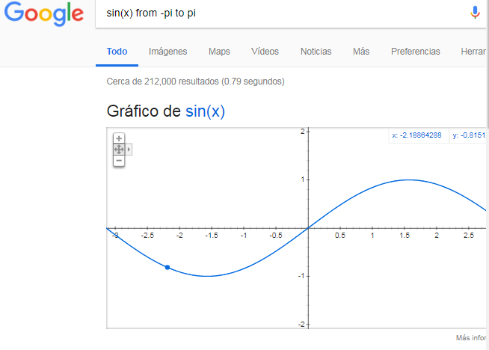

Con Google académico, podemos obtener resultados basados únicamente en artículos de revistas de índole científica, así mismo de un conjunto de trabajos y documentos de investigación en varias ramas disciplinarias.

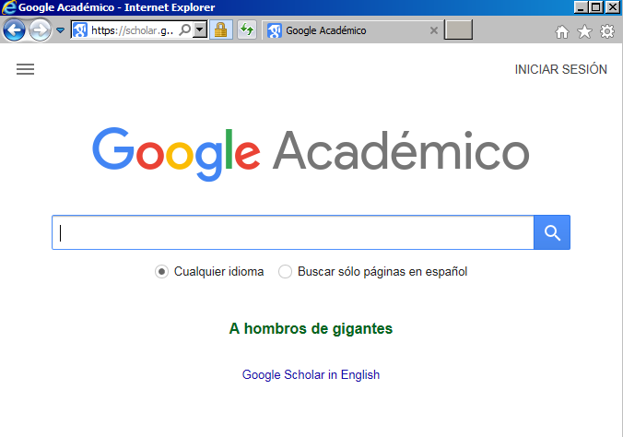

Con el comando *author*, podemos delimitar la búsqueda a mostrar sólo resultados que tengan relación con el autor y la palabra escrita entre comillas.

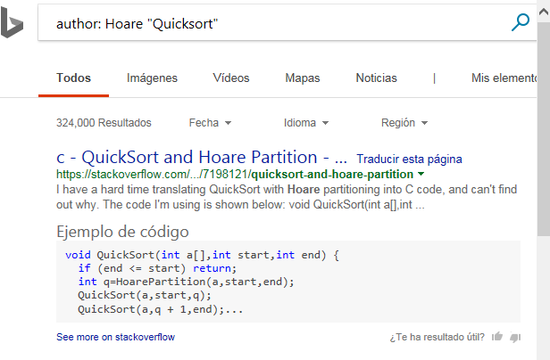

Con *Google Imágenes* podemos realizar la búsqueda de una imagen con solo arrastrarla a la barra del buscador.

